выпуск № 19
(2015-2016 уч.год)

- ПАМЯТЬ, КОТОРОЙ НЕ БУДЕТ КОНЦА-
Зажглась на небе яркая звезда
В тот майский день, когда пришла победа.
И пусть бегут безжалостно года,
Им не затмить тот яркий лучик света!
9 Мая 2016 года учащиеся и коллектив Митрофановской школы приняли участие в торжественных мероприятиях, посвященных 71-ой годовщине Дня Победы. Большой колонной вошли в Центральный парк, где состоялся митинг. Трудно было справиться с эмоциями, которые возникали при виде ребят и учителей, когда каждый держал над головой фотографию с изображением воинов, отдавших жизни в 1941-1945 гг. за наше будущее.
Выпускники 2016 года, учащиеся 11 класса Бильцан Александр и Обердерфер Юлия выступили со словами благодарности в адрес ветеранов Великой Отечественной войны, а Мирошникова Елизавета дополнила выступление трогательной песней «Зажгите свечи».
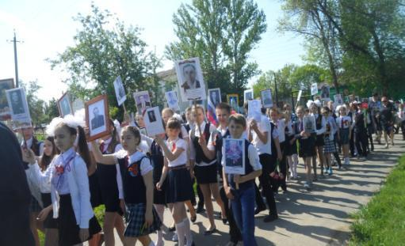

Пусть память о победе будет вечной,
В строю пусть будет наш Бессмертный полк,
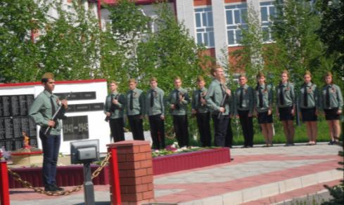

И каждый в этот день пусть зажигает свечи,
Чтобы салют победный никогда не смолк!

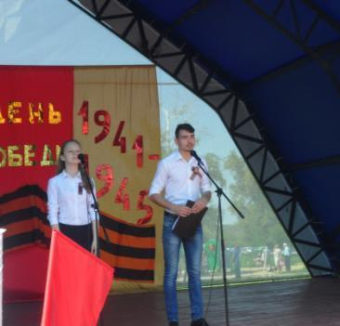

Учащиеся 11 класса Бильцан А. и Обердерфер Ю.

…И память нам покоя не даёт,
И совесть нас порою часто гложет.
И 70, и 300 лет пройдёт –
Никто из нас войны забыть не сможет!

У памятника Погибшим воинам в этот день был выставлен почётный караул, который несли члены военно-патриотического клуба «Память» под руководством учителя ОБЖ Сафонова В.Ф. и учителя истории и обществознания Сафоновой Е.Ф.
В холле школы ребята оформили литературно-художественную выставку «Великий день большого мая», где были представлены газеты и плакаты с историческими фактами и описаниями событий и вещественные источники той страшной войны.

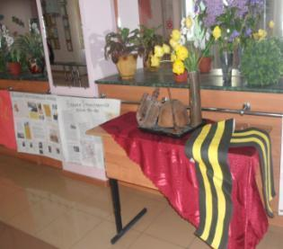

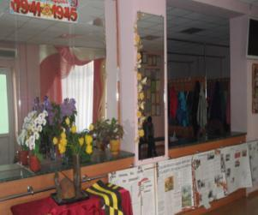

Литературно-художественная выставка «Великий день большого мая»

Учредитель и издатель – Совет старшеклассников МКОУ Митрофановская СОШ
Куратор: Плохих Надежда Викторовна
Главный редактор: Осипова Татьяна, 10 «А» класс
Корреспонденты: Дудник Д., Варёнова А., Черячукина Д., Иващенко А., Шульга Е.
Фотокорреспонденты: Стеганцева Ангелина, Певченко Дарья, Губская Анастасия.
Верстка и дизайн: Боброва Мария, Яценко Анастасия, Шаповалов Иван, Огуля Илья,
Адрес редакции: МКОУ Митрофановская СОШ, кабинет №207

Юные поэты, фотографы, и просто увлеченные люди Митрофановской школы!
Вы сможете размещать свои работы, фотографии, стихотворения, удивительные рассказы, истории!
Наша газета поможет раскрыть все ваши творческие способности,
и продемонстрировать их всей школе!

